CAHIER DE CONCEPTION

CHAPITRE 1 : INTRODUCTION

1.1 Contexte
À l'issue de la phase d'analyse, les besoins fonctionnels du système ont été identifiés, modélisés et validés à travers les cas d'utilisation ainsi que les diagrammes de séquence système.
La phase de conception constitue l'étape suivante du cycle de développement logiciel. Elle consiste à définir l'organisation interne de la solution afin de satisfaire les besoins exprimés lors de l'analyse.

1.2 Objectif de la Conception
L'objectif de la conception est de définir les différents composants du système ainsi que leurs interactions.
Cette phase vise notamment à :
- définir l'architecture du système ;
- identifier les différents modules de l'application ;
- détailler les interactions internes entre les composants ;
- élaborer les diagrammes de séquence de conception ;
- construire le diagramme de classes ;
- préparer l'implémentation de la solution.

1.3 Démarche Adoptée
La conception est réalisée selon une approche orientée objet basée sur UML.
Contrairement à la phase d'analyse où le système est considéré comme une boîte noire, la conception consiste à décomposer le système en plusieurs composants collaborant entre eux afin de réaliser les fonctionnalités attendues.
Les modèles UML utilisés dans cette phase sont :
- le diagramme d'architecture ;
- le diagramme de paquetages ;
- les diagrammes de séquence de conception ;
- le diagramme de classes.

CHAPITRE 2 : CHOIX DE L'ARCHITECTURE

2.1 Introduction
L'architecture logicielle décrit l'organisation générale du système ainsi que les interactions entre ses principaux composants.
Le choix d'une architecture adaptée facilite la maintenance, l'évolution et la réutilisation des différents modules de l'application.

2.2 Architecture Retenue
Pour l'application de gestion agricole intelligente, une architecture en trois couches a été retenue.
Cette architecture permet de séparer les responsabilités du système en plusieurs niveaux distincts afin de faciliter son développement et sa maintenance.
Les trois couches retenues sont :

Couche Présentation
La couche présentation assure les interactions entre les utilisateurs et le système.
Elle regroupe les interfaces permettant :
- l'authentification ;
- la gestion des cultures ;
- le suivi des cultures ;
- la consultation des prédictions ;
- la consultation des recommandations ;
- l'administration du système.

Couche Métier
La couche métier contient les traitements et les règles de gestion de l'application.
Elle assure notamment :
- la gestion des cultures ;
- le suivi des cultures ;
- la génération des recommandations ;
- la gestion des utilisateurs ;
- la coordination des prédictions de rendement.

Couche Données
La couche données assure la persistance des informations manipulées par le système.
Elle permet notamment le stockage :
- des utilisateurs ;
- des cultures ;
- des observations ;
- des prédictions ;
- des recommandations.

2.3 Principe de Fonctionnement
Le fonctionnement général de l'architecture est le suivant :
- L'utilisateur interagit avec la couche présentation.
- La couche présentation transmet les demandes à la couche métier.
- La couche métier applique les règles de gestion nécessaires.
- La couche métier sollicite la couche données pour accéder aux informations.
- Les résultats sont retournés à la couche présentation puis à l'utilisateur.
Cette organisation permet de réduire le couplage entre les différentes parties du système et d'améliorer la maintenabilité de l'application.

CHAPITRE 3 : DIAGRAMME DE PAQUETAGES

3.1 Introduction
Le diagramme de paquetages permet d'organiser les différents éléments du système en groupes logiques appelés paquetages.
Chaque paquetage regroupe des éléments ayant des responsabilités similaires. Cette organisation facilite la compréhension du système et réduit les dépendances entre les différents modules.
Dans le cadre de cette étude, les paquetages sont définis conformément à l'architecture en trois couches retenue précédemment.

3.2 Identification des Paquetages
Afin de respecter l'architecture en trois couches retenue, le système est organisé en trois paquetages principaux.

Paquetage Présentation
Ce paquetage regroupe les interfaces permettant les interactions entre les utilisateurs et le système.
Les principaux éléments de ce paquetage sont :
- PageConnexion ;
- PageCultures ;
- PageSuiviCultures ;
- PagePredictions ;
- PageRecommandations ;
- PageAdministration.

Paquetage Métier
Ce paquetage contient les traitements et les règles de gestion de l'application.
Les principaux éléments de ce paquetage sont :
- GestionAuthentification ;
- GestionCultures ;
- GestionSuiviCultures ;
- GestionPredictions ;
- GestionRecommandations ;
- GestionUtilisateurs.

Paquetage Données
Ce paquetage assure la persistance des informations manipulées par le système.
Les principaux éléments de ce paquetage sont :
- Utilisateur ;
- Culture ;
- Observation ;
- Prediction ;
- Recommandation.

Services Externes
- ServicePrediction.

3.3 Relations entre les Paquetages
Les dépendances entre les paquetages sont définies comme suit :
- le paquetage Présentation dépend du paquetage Métier ;
- le paquetage Métier dépend du paquetage Données ;
- le paquetage Présentation n'accède jamais directement au paquetage Données.
Cette organisation permet de respecter la séparation des responsabilités et de limiter le couplage entre les différents modules du système.

3.4 Diagramme de Paquetages
La figure suivante présente l'organisation générale des paquetages du système.
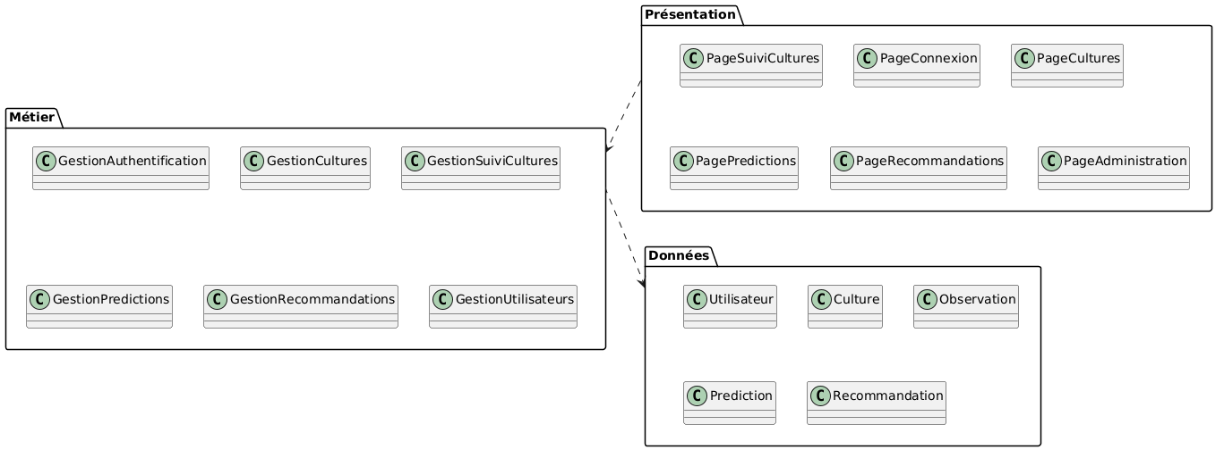
Figure 3.1 : Diagramme de paquetages de l'application de gestion agricole intelligente

CHAPITRE 4 : DIAGRAMMES DE SÉQUENCE DE CONCEPTION

4.1 Introduction
Les diagrammes de séquence de conception permettent de détailler les interactions internes entre les différents composants du système afin de réaliser les fonctionnalités identifiées lors de la phase d'analyse.
Contrairement aux diagrammes de séquence système qui considèrent le système comme une boîte noire, les diagrammes de séquence de conception mettent en évidence les différents objets impliqués dans le traitement d'une demande ainsi que les messages échangés entre eux.
Ces diagrammes servent de base à l'identification des classes, des opérations et des relations qui seront représentées dans le diagramme de classes.

4.2 Diagramme de Séquence de Conception du Cas d'Utilisation CU1 : S'authentifier
Le diagramme suivant présente les interactions entre les différents composants du système lors du processus d'authentification d'un utilisateur.
Les objets impliqués sont :
- Agriculteur ;
- PageConnexion ;
- GestionAuthentification ;
- Utilisateur ;
- Bd.
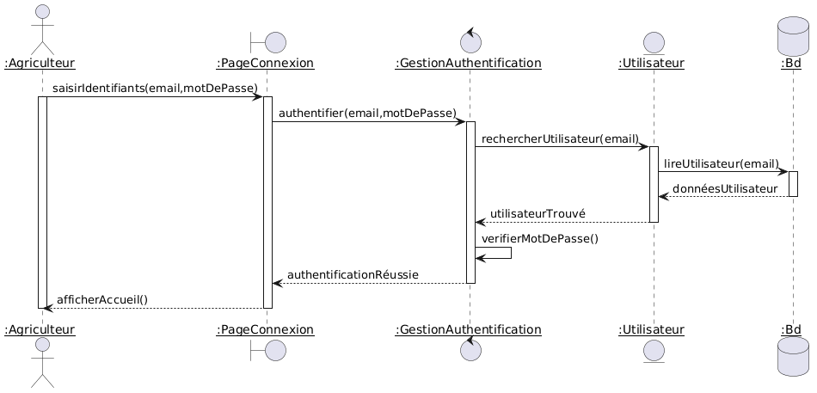

4.3 Diagramme de Séquence de Conception du Cas d'Utilisation CU2 : Gérer les Cultures
Le diagramme suivant présente les interactions entre les différents composants du système lors de la gestion des cultures.
Les objets impliqués sont :
- Agriculteur ;
- PageCultures ;
- GestionCultures ;
- Culture ;
- Bd.
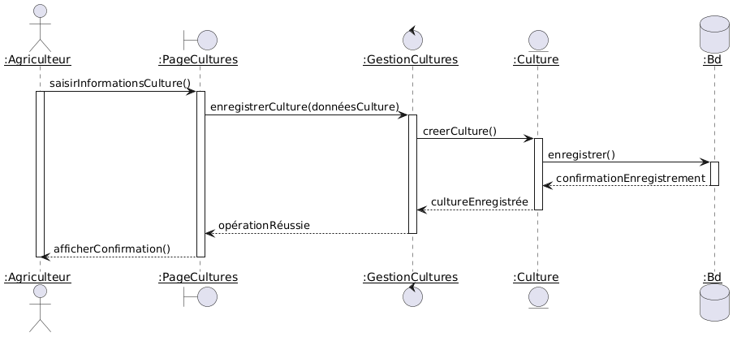

4.4 Diagramme de Séquence de Conception du Cas d'Utilisation CU3 : Suivre les Cultures
Le diagramme suivant présente les interactions entre les différents composants du système lors du suivi d'une culture.
Les objets impliqués sont :
- Agriculteur ;
- PageSuiviCultures ;
- GestionSuiviCultures ;
- Observation ;
- Culture ;
- Bd.
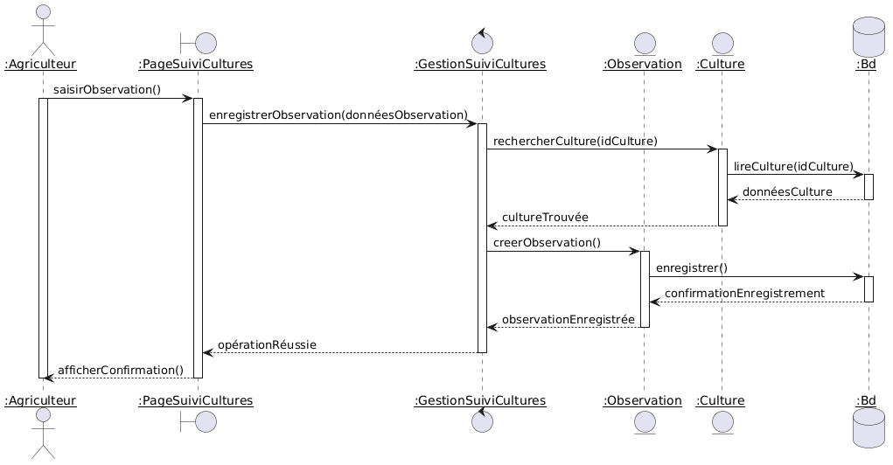

4.5 Diagramme de Séquence de Conception du Cas d'Utilisation CU4 : Obtenir une Prédiction de Rendement
Le diagramme suivant présente les interactions entre les différents composants du système lors de l'obtention d'une prédiction de rendement.
Les objets impliqués sont :
- Agriculteur ;
- PagePredictions ;
- GestionPredictions ;
- Culture ;
- ServicePrediction ;
- Prediction ;
- Bd.
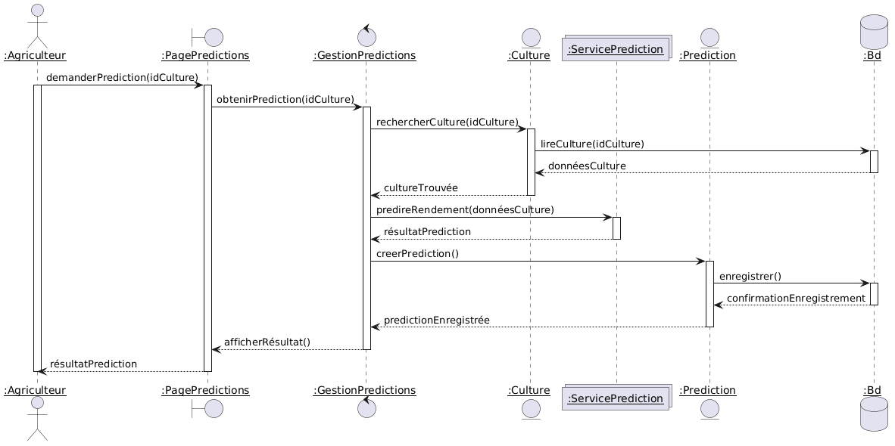

4.6 Diagramme de Séquence de Conception du Cas d'Utilisation CU5 : Obtenir des Recommandations Agronomiques
Le diagramme suivant présente les interactions entre les différents composants du système lors de l'obtention de recommandations agronomiques.
Les objets impliqués sont :
- Agriculteur ;
- PageRecommandations ;
- GestionRecommandations ;
- Culture ;
- Recommandation ;
- Bd.
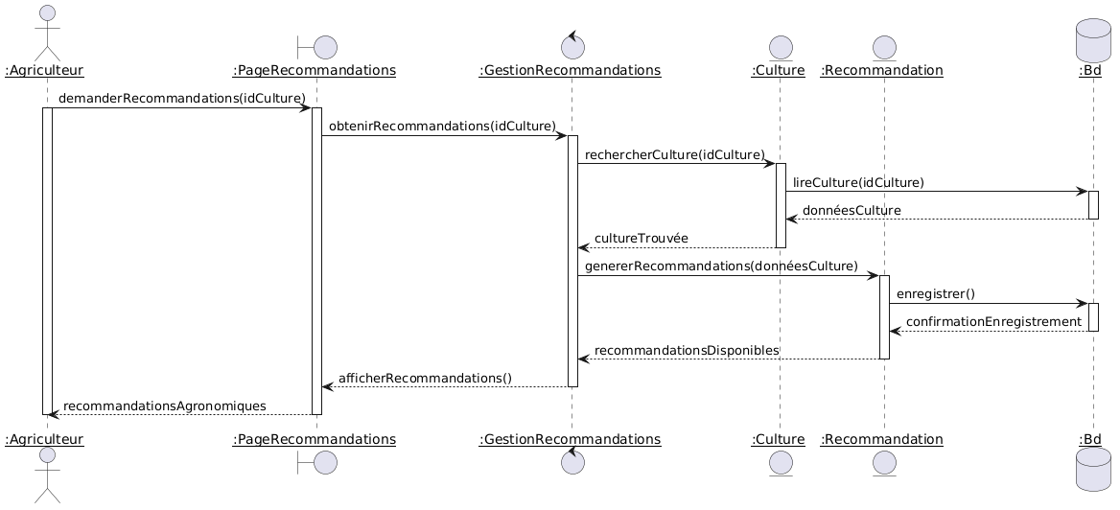

4.7 Diagramme de Séquence de Conception du Cas d'Utilisation CU6 : Gérer les Utilisateurs
Le diagramme suivant présente les interactions entre les différents composants du système lors de la gestion des utilisateurs.
Les objets impliqués sont :
- Administrateur ;
- PageAdministration ;
- GestionUtilisateurs ;
- Utilisateur ;
- Bd.
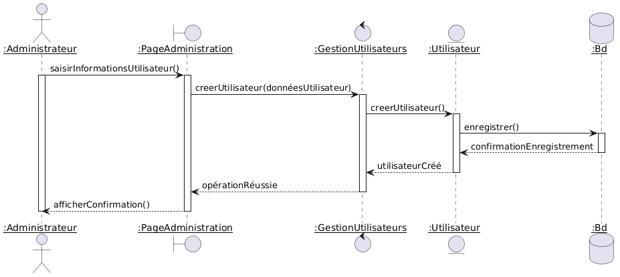

4.8 Diagramme de Séquence de Conception du Cas d'Utilisation CU7 : Administrer le Système
Le diagramme suivant présente les interactions entre les différents composants du système lors des opérations d'administration.
Les objets impliqués sont :
- Administrateur ;
- PageAdministration ;
- GestionUtilisateurs ;
- Bd.
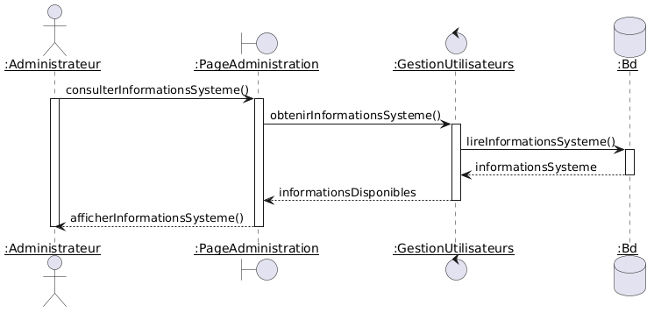

CHAPITRE 5 : DIAGRAMME DE CLASSES

5.1 Introduction
Le diagramme de classes constitue l'un des principaux modèles de la conception orientée objet.
Il permet de représenter la structure statique du système en identifiant les différentes classes, leurs attributs, leurs opérations ainsi que les relations qui les unissent.
Les classes présentées dans ce chapitre ont été identifiées à partir des diagrammes de séquence de conception élaborés précédemment.
Le diagramme de classes servira également de base à la conception de la base de données ainsi qu'à l'implémentation de l'application.

5.2 Diagramme de Classes
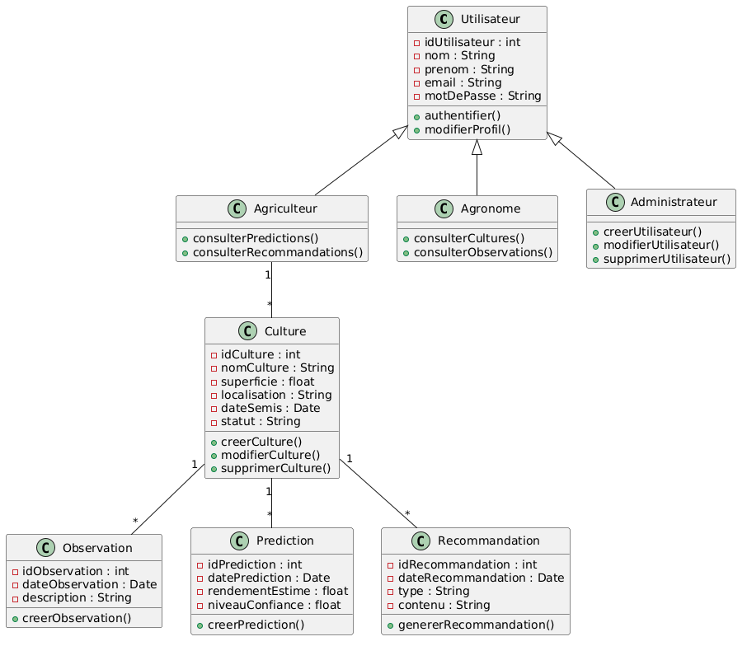
Le diagramme de classes suivant représente la structure statique de l'application de gestion agricole intelligente.
Il met en évidence les différentes classes métier identifiées lors de la phase de conception, leurs attributs, leurs opérations ainsi que les relations existantes entre elles.
Le diagramme constitue la base de la conception de la base de données et de l'implémentation de l'application.

CHAPITRE 6 : MODÈLE DE DONNÉES

6.1 Introduction
Le modèle de données constitue la traduction du diagramme de classes vers un modèle relationnel exploitable par un système de gestion de base de données.
Il permet de définir les différentes tables nécessaires au stockage des informations ainsi que les relations existantes entre elles.
Le modèle présenté dans ce chapitre est directement dérivé du diagramme de classes élaboré lors de la phase de conception.

6.2 Passage du Diagramme de Classes au Modèle Relationnel
Le passage du diagramme de classes au modèle relationnel repose sur les règles suivantes :
- chaque classe persistante devient une table ;
- chaque attribut devient un champ de la table correspondante ;
- les relations entre classes sont traduites par des clés étrangères ;
- les relations d'héritage sont matérialisées par des tables spécialisées liées à leur classe mère.
Le modèle relationnel obtenu permet de conserver la structure définie lors de la conception orientée objet.

6.3 Description des Tables

Table UTILISATEUR
Champ | Type | Description
idUtilisateur | INT | Identifiant de l'utilisateur
nom | VARCHAR | Nom de l'utilisateur
prenom | VARCHAR | Prénom de l'utilisateur
email | VARCHAR | Adresse électronique
motDePasse | VARCHAR | Mot de passe

Table AGRICULTEUR
Champ | Type | Description
idAgriculteur | INT | Identifiant de l'agriculteur
idUtilisateur | INT | Référence vers UTILISATEUR

Table AGRONOME
Champ | Type | Description
idAgronome | INT | Identifiant de l'agronome
idUtilisateur | INT | Référence vers UTILISATEUR

Table ADMINISTRATEUR
Champ | Type | Description
idAdministrateur | INT | Identifiant de l'administrateur
idUtilisateur | INT | Référence vers UTILISATEUR

Table CULTURE
Champ | Type | Description
idCulture | INT | Identifiant de la culture
nomCulture | VARCHAR | Nom de la culture
superficie | FLOAT | Superficie cultivée
localisation | VARCHAR | Localisation de la culture
dateSemis | DATE | Date de semis
statut | VARCHAR | État actuel de la culture
idAgriculteur | INT | Référence vers AGRICULTEUR

Table OBSERVATION
Champ | Type | Description
idObservation | INT | Identifiant de l'observation
dateObservation | DATE | Date d'observation
description | TEXT | Description de l'observation
idCulture | INT | Référence vers CULTURE

Table PREDICTION
Champ | Type | Description
idPrediction | INT | Identifiant de la prédiction
datePrediction | DATE | Date de la prédiction
rendementEstime | FLOAT | Rendement estimé
niveauConfiance | FLOAT | Niveau de confiance
idCulture | INT | Référence vers CULTURE

Table RECOMMANDATION
Champ | Type | Description
idRecommandation | INT | Clé primaire
dateRecommandation | DATE | Date de génération
type | VARCHAR(100) | Type de recommandation
contenu | TEXT | Contenu détaillé
idCulture | INT | Clé étrangère vers CULTURE

6.4 Schéma Relationnel Global
Le schéma relationnel global de la base de données est présenté ci-dessous :

UTILISATEUR(
idUtilisateur,
nom,
prenom,
email,
motDePasse
)
AGRICULTEUR(
idAgriculteur,
idUtilisateur
)
AGRONOME(
idAgronome,
idUtilisateur
)
ADMINISTRATEUR(
idAdministrateur,
idUtilisateur
)
CULTURE(
idCulture,
nomCulture,
superficie,
localisation,
dateSemis,
statut,
idAgriculteur
)
OBSERVATION(
idObservation,
dateObservation,
description,
idCulture
)
PREDICTION(
idPrediction,
datePrediction,
rendementEstime,
niveauConfiance,
idCulture
)
RECOMMANDATION(
idRecommandation,
dateRecommandation,
type,
contenu,
idCulture
)

6.5 Diagramme Relationnel de la Base de Données
Le diagramme relationnel suivant présente l'organisation des tables de la base de données ainsi que les relations établies entre elles.
Il met en évidence les clés primaires, les clés étrangères et les associations résultant de la transformation du diagramme de classes vers le modèle relationnel.
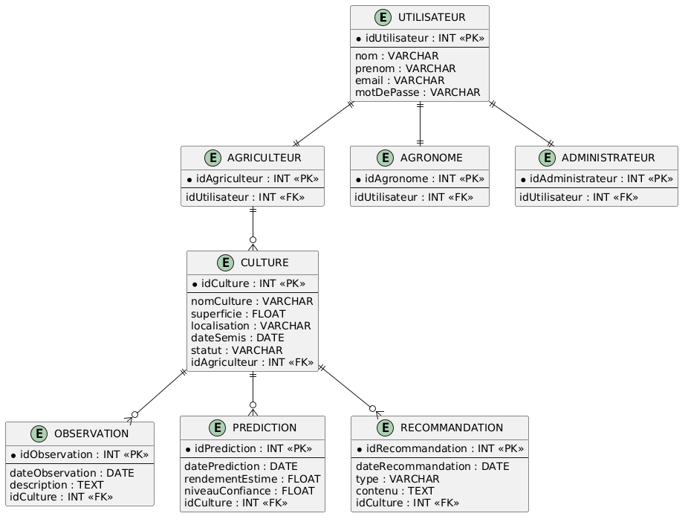
Ce diagramme constitue la représentation logique de la base de données qui sera utilisée lors de l'implémentation de l'application.

CHAPITRE 7 : CONCLUSION
La phase de conception a permis de définir l'organisation interne de l'application de gestion agricole intelligente à partir des besoins identifiés lors de la phase d'analyse.
Cette étape a conduit au choix d'une architecture en trois couches composée de la couche présentation, de la couche métier et de la couche données. Cette architecture favorise la séparation des responsabilités et facilite la maintenance ainsi que l'évolution future du système.
Les différents composants de l'application ont été structurés à travers un diagramme de paquetages permettant d'organiser les fonctionnalités selon leurs rôles respectifs. Les diagrammes de séquence de conception ont ensuite permis de détailler les interactions internes entre les différents composants du système pour la réalisation des principaux cas d'utilisation.
L'identification des classes métier et de leurs relations a conduit à l'élaboration du diagramme de classes, véritable représentation statique de la solution. Ce modèle a ensuite servi de base à la conception du modèle relationnel et à la définition de la structure de la base de données.
Le modèle obtenu assure une cohérence complète entre les besoins exprimés dans le cahier des charges, les modèles d'analyse, les modèles de conception et la future implémentation du système.
La conception réalisée constitue ainsi un guide de référence pour le développement de l'application. Les différents modèles produits permettront de faciliter l'implémentation des fonctionnalités de gestion des cultures, de suivi agricole, de prédiction des rendements et de recommandation agronomique tout en garantissant la qualité et la maintenabilité de la solution logicielle.

